CSS与HTML的结合使用

# 使用工具

**HTML参考手册和CSS参考手册：必备，因为很多标签都记不太清楚，尤其是内部的一些属性更是记不准确，开发时，随便一查，就可以知道如何使用某个标签。**

**要求：对某些常用的功能性标签要有所掌握，如form、table等，不能所有的标签都一一查询。对个别标签尤其是内部属性，可以通过查询HTML手册获取信息。**

**对于CSS的选择符、属性不是很熟，所以一般多查文档，查询几次之后就记住了。**

notepad++等开发工具

# CSS与HTML结合使用体会

HTML功能：书写页面框架。

CSS功能：对HTML页面进行装饰。

对于HTML中，很多标签关于样式的属性都已经不推荐使用，建议使用CSS方式指定。对于使用CSS样式，第一步要学会使用CSS选择符，选择特定的某个或某些标签，对其进行形式。

其中CSS选择符中，元素选择符使用最多，包括匹配选择符、类型选择符、ID选择符、class类选择符，还有就是属性选择符、关系选择符使用较多。

CSS文件书写也很简单，就是由一个一个**CSS语句**组成。

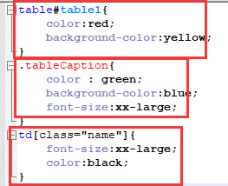

HTML中一般在head内部使用link标签嵌入css文件。